**Kalkulačka KP**

xdoupo00

xlipta04

xvopal04

xzmitk01

Obsah

**Instalace1**

**Ovládání2**

# Instalace

Pro instalaci kalkulačky rozklikněte instalátor

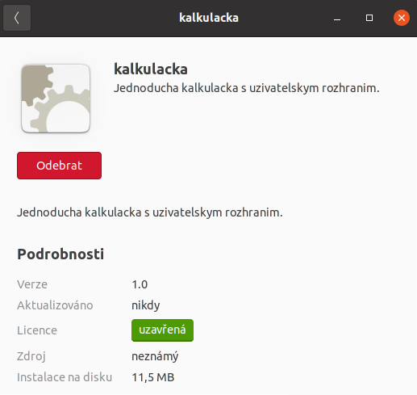poté klikněte na tlačítko instalovat a zadejte heslo

Pro odinstalování postupujte stejně, avšak místo

Instalovat stiskněte tlačítko odebrat

Pro instalaci z terminálu zadejte následující:

sudo apt install ./kalkulacka_1.0-1_all.deb

Pro odinstalaci do terminálu zadejte:

sudo apt remove kalkulacka

# Ovládání kalkulátoru

Kalkulátor lze využík k provádění základních matematických operací:

Zde se budou zobrazovat výpočty

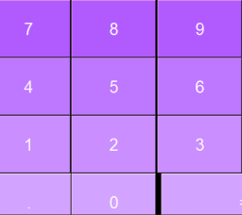V této části zadáváte operandy

Zde najdete základní matematické operace

stisknutí vypočítá zadaný výraz a zobrazí výsledek

odmocnina

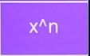mocnina první hodnoty na druhou

faktoriál

absolutní hodnota

generování náhodného čísla v intervalu od první hodnoty do druhé hodnoty

přepínání mezi binární a decimální kalkulačkou

smazání posledního znaku

vymazání celého výrazu

zobrazení uživatelské příručky

## Zadávání

Výrazy zadávejte ve tvaru:

10 

15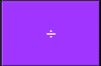

2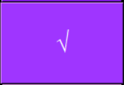

-25 